Špecifikácia - príloha A
- objekt Sklad MTZ Jurajov Dvor -

Technická špecifikácia / plastové okná
○ Profil : 5 komorový SALAMANDER Perfect 73 mm, U=1,3 W(m²·K)
○ Zasklenie : 24mm dvojsklo + argón U=1,0 W(m²·K), teplý rámik SWISSPACER
○ Kovanie : bezpečnostné WinkHaus activPilot, celoobvodové, trojité tesnenie

Rozmer Druh Profil/Farba ks
1780mm x 1750mm plastové okno dvojkrídlové s ventilačkou napravo 5K / biela 6
○ horizontálna žalúzia celotieniace vyhotovenie 6 6K / biela 12
○ siete proti hmyzu pevné vkladacie 6 6K / biela 6
○ vonkajšie parapety 6 6K / biela 6
○ vnútorné parapety 6 6K / biela 6

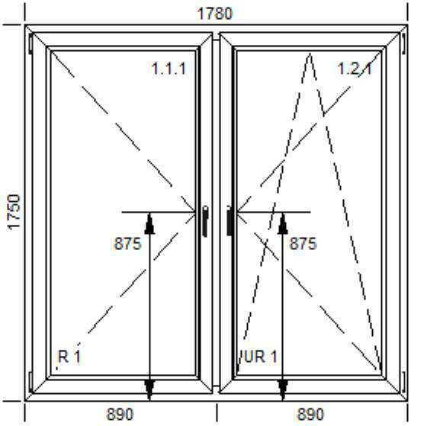
- vyobrazené ako pohľad zvnútra -

Cenová ponuka musí obsahovať:

○ komplet demontáž betónového okna a odvoz okna
○ osadenie okna
○ oprava ostenia (špaliet)
○ vonkajší a vnútorný parapet pre okno
○ odvoz, likvidácia odpadu
○ dodávka a montáž okenných žalúzií a sieťok proti hmyzu

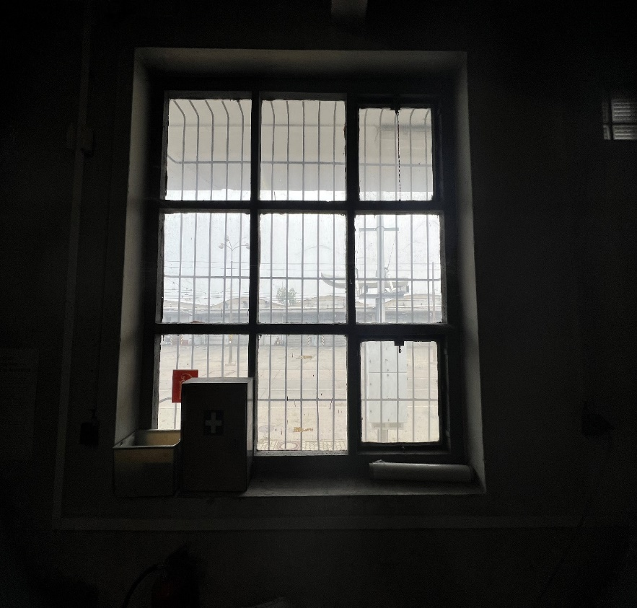

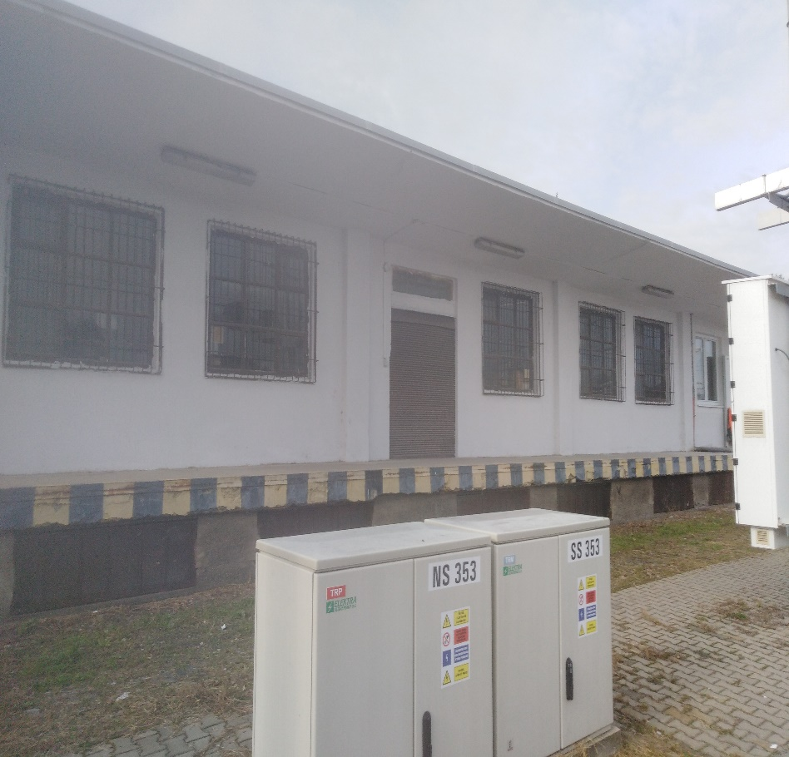

Technická špecifikácia / plastové okná
○ Profil : 5 komorový SALAMANDER Perfect 73 mm, U=1,3 W(m²·K)
○ Zasklenie : 24mm dvojsklo + argón U=1,0 W(m²·K), teplý rámik SWISSPACER
○ Kovanie : bezpečnostné WinkHaus activPilot, celoobvodové, trojité tesnenie

Rozmer Druh Profil/Farba ks
1880mm x 650mm plastové okno dvojkrídlové sklopné 5K / biela 12
○ horizontálna žalúzia celotieniace vyhotovenie 6 6K / biela 24
○ siete proti hmyzu pevné vkladacie 6 6K / biela 12
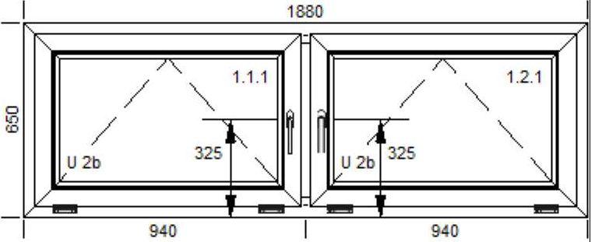

Cenová ponuka musí obsahovať:

○ komplet demontáž železných okien a odvoz okna
○ osadenie okna
○ oprava ostenia (špaliet)
○ odvoz, likvidácia odpadu
○ dodávka a montáž okenných žalúzií a sieťok proti hmyzu

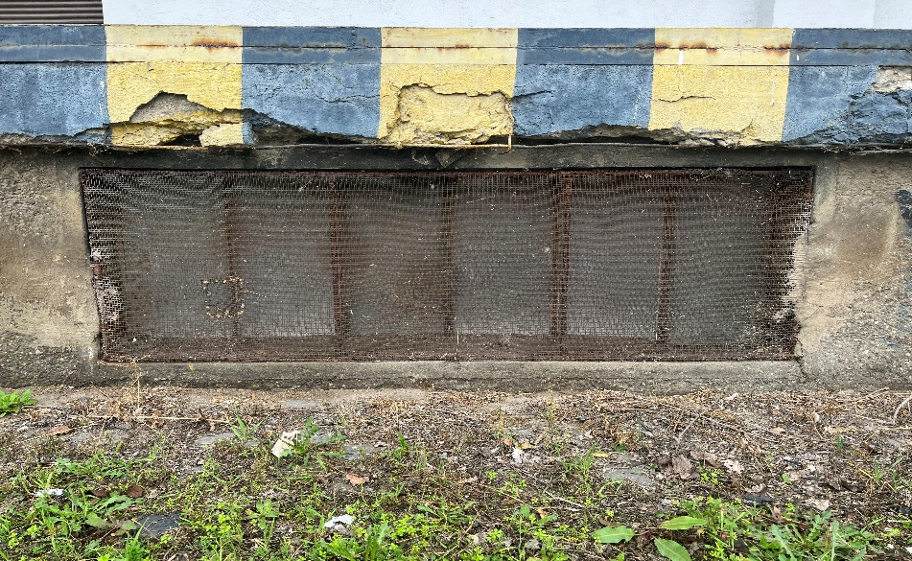

Technická špecifikácia / plastové okná
○ Profil : 5 komorový SALAMANDER Perfect 73 mm, U=1,3 W(m²·K)
○ Zasklenie : 24mm dvojsklo + argón U=1,0 W(m²·K), teplý rámik SWISSPACER
○ Kovanie : bezpečnostné WinkHaus activPilot, celoobvodové, trojité tesnenie

Rozmer Druh Profil/Farba ks
1240mm x 650mm plastové okno jedno krídlové sklopné 5K / biela 1
○ horizontálna žalúzia celotieniace vyhotovenie 6 6K / biela 1
○ siete proti hmyzu pevné vkladacie 6 6K / biela 1

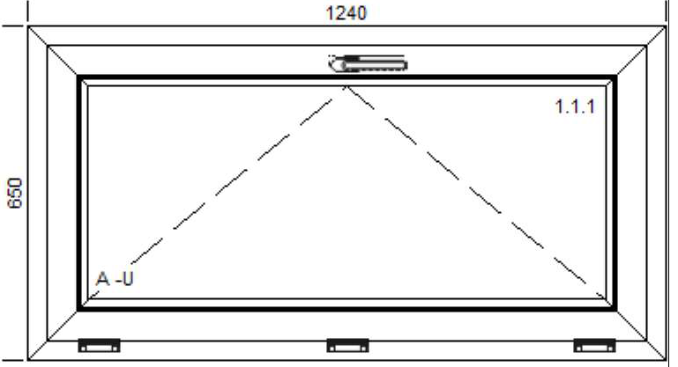

Cenová ponuka musí obsahovať:

○ komplet demontáž železných okien a odvoz okna
○ osadenie okna
○ oprava ostenia (špaliet)
○ odvoz, likvidácia odpadu
○ dodávka a montáž okenných žalúzií a sieťok proti hmyzu

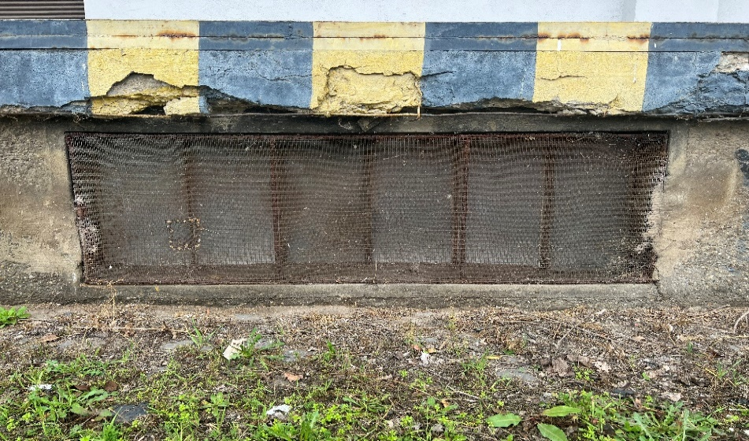

Špecifikácia - príloha A
- objekt ZTI Jurajov Dvor -

Technická špecifikácia / plastové okná
○ Profil : 5 komorový SALAMANDER Perfect 73 mm, U=1,3 W(m²·K)
○ Zasklenie : 24mm dvojsklo + argón U=1,0 W(m²·K), teplý rámik SWISSPACER
○ Kovanie : bezpečnostné WinkHaus activPilot, celoobvodové, trojité tesnenie

Rozmer Druh Profil/Farba ks
4180mm x 850mm Plastové okno šesťdielna zostava s pevnými oknami na stranách sklopné okná na pákový mechanizmus 5K / biela 1
○ vonkajšie parapety 6 6K / biela 1
○ vnútorné parapety 6 6K / biela 1

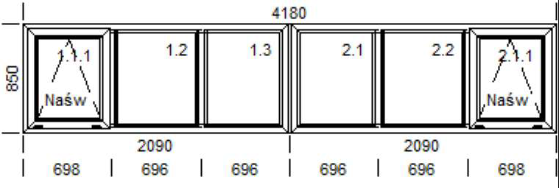
- vyobrazené ako pohľad zvnútra -

Cenová ponuka musí obsahovať:

○ komplet demontáž plastového okna vo výške a odvoz okna
○ osadenie okna
○ oprava ostenia (špaliet)
○ vonkajší a vnútorný parapet pre okno
○ odvoz, likvidácia odpadu

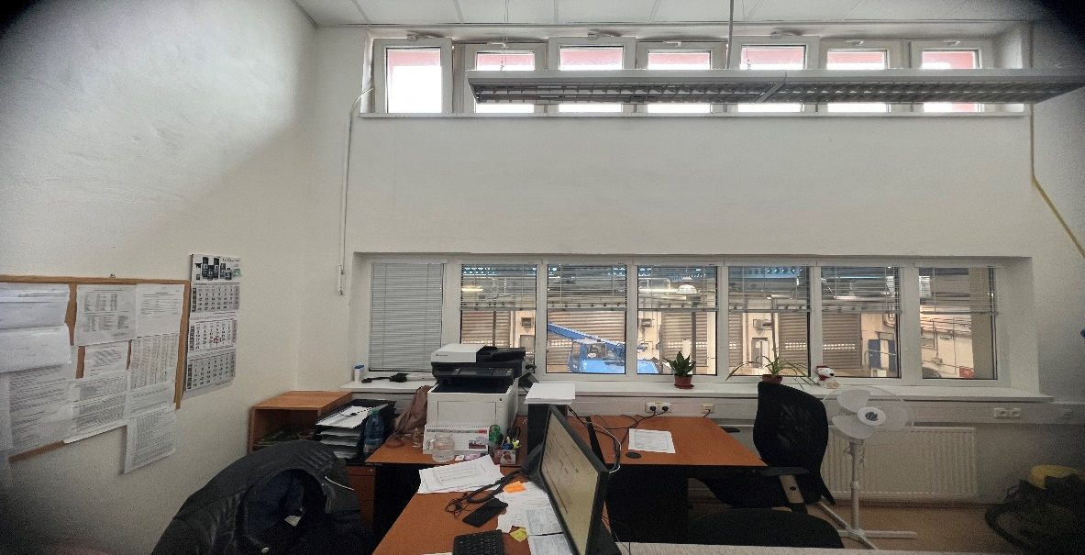

Špecifikácia - príloha A
- Výpravňa autobusov Bojnická Jurajov Dvor -

Rozmer Druh Profil/Farba ks
1160mm x 1800mm Hliníková trojdielna zostava s panelom a výsuvným oknom AL / biela 2
○ vnútorné parapety 6 6K / biela 2

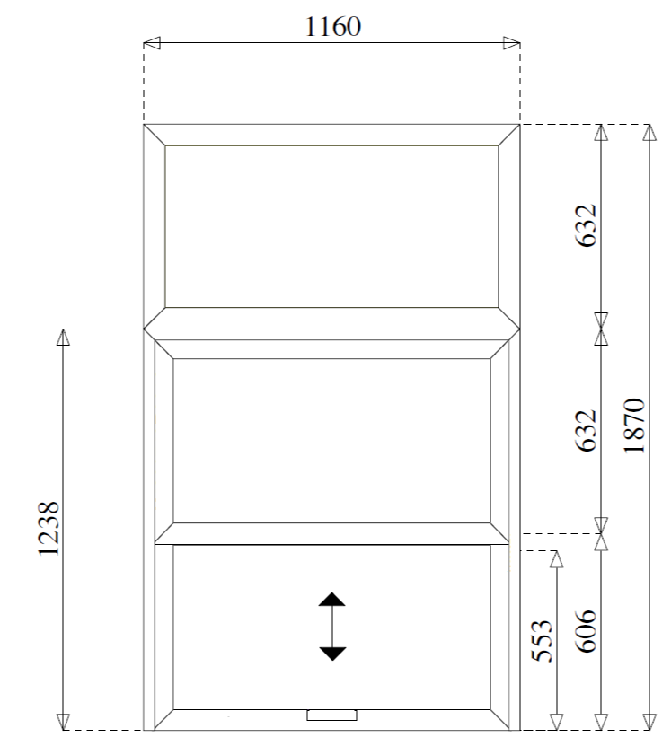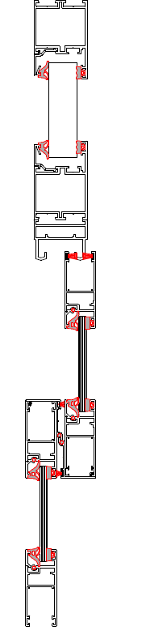
Sklo
Plastová výplň 24mm
Sklo
- vyobrazené ako pohľad zvnútra -

Cenová ponuka musí obsahovať:

○ komplet demontáž dreveného okna a odvoz okna
○ osadenie okna
○ oprava ostenia (špaliet)
○ vnútorný parapet pre okno výsuvné je potrebné zachovať dizajn podľa pôvodného parapetu ako na fotke
○ odvoz, likvidácia odpadu
○ vybúranie a zamurovanie pôvodného okna 1ks rozmer 1160mm x 1800mm + (sieť a omietka) nakoľko sa počet okien v miestnosti z pôvodného počtu tri zmení na dve
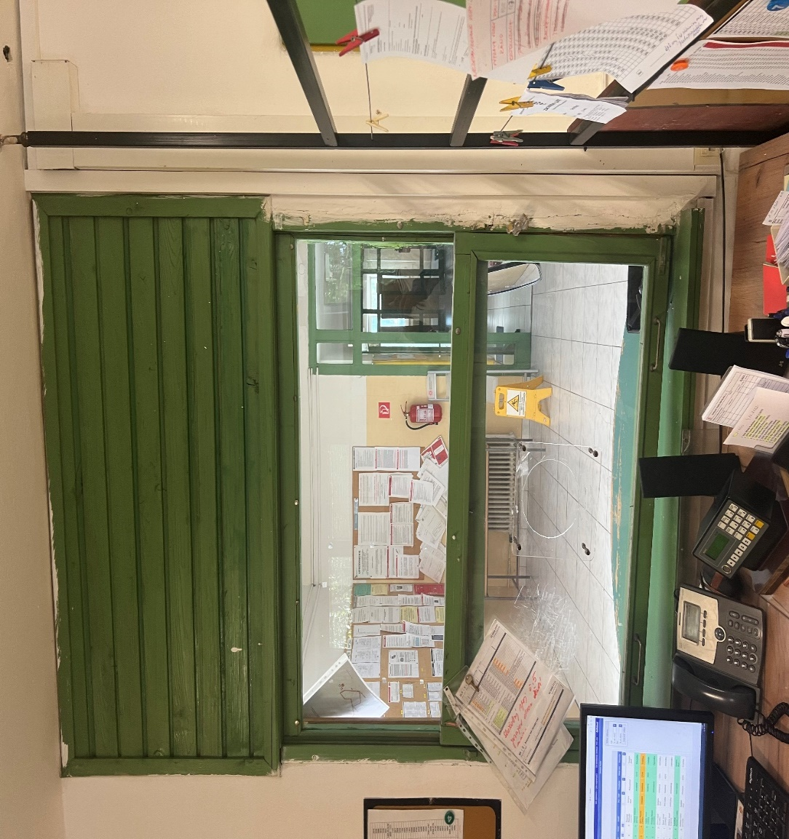
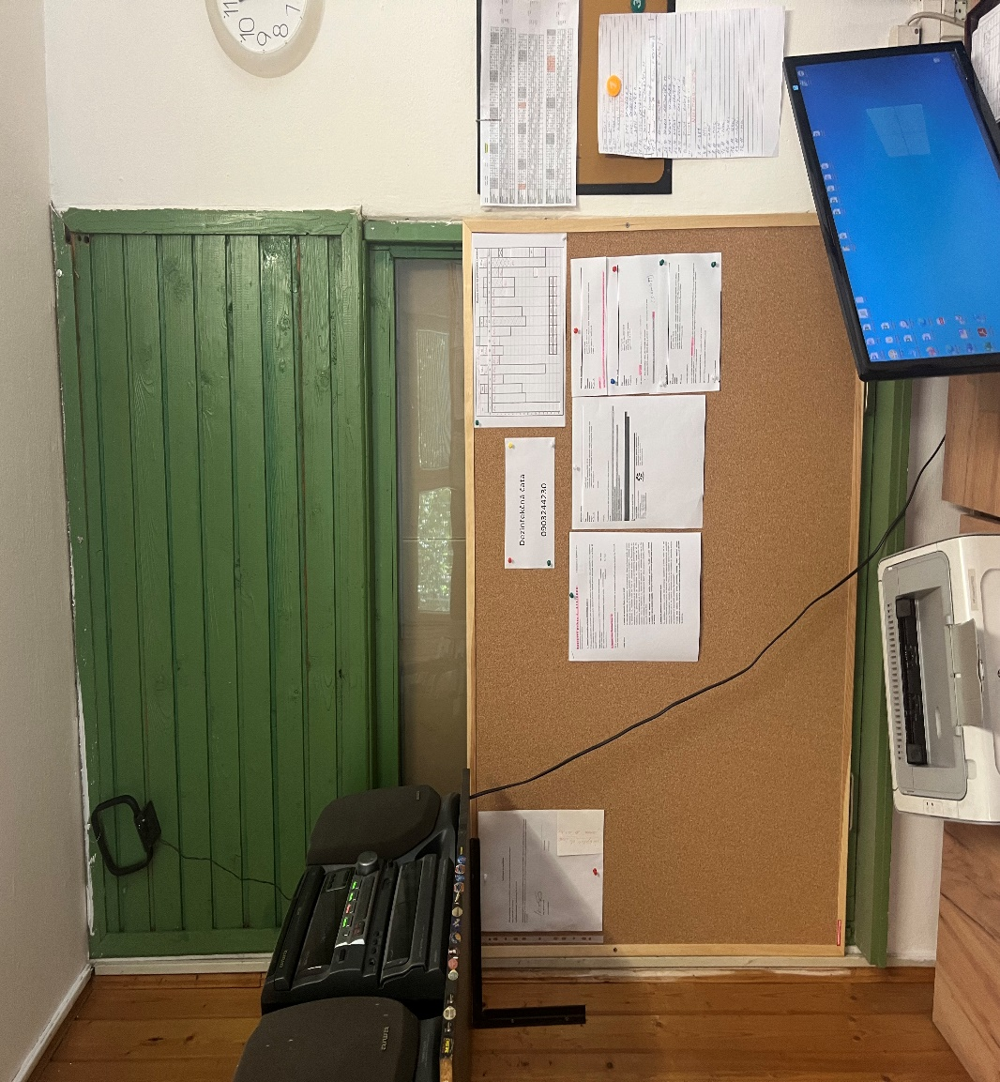
Zamurovať

